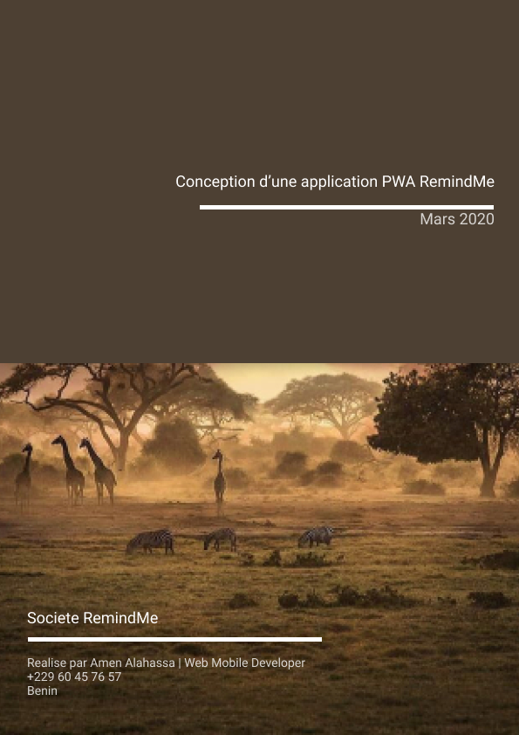

SOMMAIRE

A - Présentation de l’entreprise

1- Les objectifs

2- Les cibles

B - Présentation de l’application

1- Caractéristiques et fonctionnalités

2- Structure du logiciel

3- Les concurrents

C - Développement de RemindMe

1- Objectif de la mission

2- Conception de l’application

3- Version de l’application

4- Résultats attendus

D - Les spécificités et les livrables

1- Les contraintes techniques

2- Les livrables

3- Le planning

4- Budget

1. Présentation de l’entreprise

La société RemindMe est un éditeur de logiciel et d’application web et mobile qui assure la conception, le développement et la commercialisation de produits d’applications utilisable sur tous les supports.

1. **Objectif**

L’objectif vise en concevant l’application RemindMe, c’est de permettre à son utilisateur de pouvoir se rappeler en tout temps de ce qu’il juge essentiel. Que cela soit, en écrivant des notes, ou en listant des articles à acheter plus tard ou des taches a réaliser plus tard, il se facilite la tâche en laissant RemindMe le faire a sa place. Ainsi, il se retrouve plus productif en se concentrant sur travail.

1. **Les cibles**

RemindMe s’adresse à toutes personnes qui a du mal à se remémorer des informations importantes qu’il manipule au quotidien. Donc toute personne peut l’utiliser et particulièrement des professionnels.

1. Présentation de l’application
2. **Caractéristiques**

RemindMe est une application Progressive Web Application gratuit, qui est un outil à utiliser au mêmes titre qu’une note, c’est-à-dire quand le besoin se fait sentir, mais avec bien d’autres fonctionnalités.

1. **Fonctionnalités**

Les fonctionnalités phares de RemindMe sont :

* Créer une note, l’éditer, la sauvegarder et pourvoir la lire et la modifier plus tard.
* Lister des articles acheter, avec des informations comme le prix, le lieu et pourquoi cette dépense est-elle utile.
* Lister des taches a réalisé dans les minutes à suivre. Pour chacune de ces taches, il est important de spécifier à quel moment il faudra le faire et pourquoi pas, une petite description
* Il faudrait recevoir des notifications quelques minutes avant l’heure à laquelle on n’a prévue exécuter une tache.

1. **Les concurrents**

L’un des concurrents de cette application est Evernote qui propose des fonctionnalités avancées, comme la possibilité de partir d’un modèle pour pouvoir écrire une note et bien plus encore. Elle permet aussi d’enregistrer des articles lus en ligne et tout ceci peut être partagé en équipe.

1. Développement de RemindMe
2. **Objectifs de la mission**

Les objectifs à atteindre dans la réalisation de ce projet sont :

* Concevoir une application qui possède les fonctionnalités telles que décrites plus haut.
* Faire un test d’utilisation pour voir si l’application répond réellement aux besoins des utilisateurs
* Faire le déploiement final de RemindMe

1. **Besoin non-fonctionnel**
2. Interface utilisateur

Chaque interface de cette application doit posséder un design souple, fluide et motion. Elle doit être accessible et intuitive pour que toute personne puisse facilement s’en approprier.

1. Déploiement de l’application

L’application sera déployer sur un hébergement pris chez Google Firebase et le nom de domaine sera réserve chez OVH. A cet effet, suite à une proposition de trois noms de domaine, un nom de domaine sera choisi. Pour assurer la sécurité de l’application et la sécurité des données des utilisateurs, il faudrait prendre un certificat qui répond donc à toutes ces exigences, autre que celui fourni par défaut par Firebase.

1. Environnement de développement

Pour le développement de cette application, aucun IDE n’est exigé. Il sera par contre exige du développeur qu’il utilise la base de donnée fourni par Firebase (Cloud Firebase). Par ailleurs, Webpack est aussi un outil qu’il peut utiliser à cause du cache des fichiers qu’il assure par défaut. Cette application étant aussi une PWA, il est attendu du développeur que RemindMe fonctionne comme tel.

1. Conception du site web

**Partie publique**

La partie publique du site sera responsive et le design doit être semblable à celle d’une application native. L’interface des pages respectera la charte graphique de l’entreprise. L’utilisateur doit pouvoir ajouter l’application à son écran d’accueil et pouvoir y accéder a tout moment.

**Intégration d’un outil d’analyse et de mesure d’audience**

L’implémentation de l’outil d’analyse d’audience offrira les statistiques précises sur le trafic, le nombre d’utilisateurs, leur fréquence d’utilisation de l’application et des fonctionnalités.

1. **Version de l’application**

Une première version de l’application sera conçue pour être soumis à un test d’utilisation. Puis une version officielle sera conçu et déployer officiellement en ligne. Toutes les versions du site autant que de l’application seront en français.

1. **Résultats attendus**

* L’application doit posséder les fonctionnalités décrites plus haut
* Elle doit être accessible hors-ligne et installable comme une PWA
* L’accès a des statistiques précises sur l’utilisation de l’application par les utilisateurs

1. Les spécificités et les livrables
2. **Livrables**

* Les résultats du test auprès de quelques utilisateurs ;
* Le code source de l’application ;
* Un compte Firebase ou l’application est déploiee et fonctionnelle avec les outils de mesure d’audience accessible.

1. **Planning**

Le délai de réalisation de la mission sera conforme au planning et durera trois (06) mois à compter de la date de validation du cahier de charges.

|  |  |  |  |
| --- | --- | --- | --- |
| **PHASES** | **DUREE** | **DATE DEBUT** | **DATE FIN** |
| **Planning** | **180** | **J** | **J + 180** |
| **DEBUT DE LA MISSION** | 0 |  |  |
| **PHASE 1 : HARMONISATION DE LA COMPREHENSION DE LA MISSION** | **02** | **J** | **J+2** |
| Mise en place du comité de pilotage | 1 | J+1 | J+1 |
| Validation du cahier des charges | 1 | J+2 | J+2 |
| **PHASE 2 : RESERVATION DU NOM DE DOMAINE** | **01** | **J+2** | **J+3** |
| **PHASE 4 : ELABORATION ET VALIDATION DE LA CHARTE GRAPHIQUE** | **8** | **J+4** | **J+12** |
| Conception et réalisation de la charte graphique | 7 | J + 4 | J + 11 |
| validation | 1 | J+11 | J+12 |
| **PHASE 5 : CONCEPTION DE RemindMe** | **120** | **J+12** | **J+132** |
| **PHASE 6 : VALIDATION ET HOMOLOGATION TECHNIQUE ET FONCTIONNELLE DU SITE** | **30** | **J + 132** | **J+ 162** |
| Vérification fonctionnelle de l’application | **1** | **J + 132** | **J+ 132** |
| Mise en ligne du site (version teste) | 1 | J+ 133 | J+133 |
| Test | 28 | J+134 | J+162 |
| **PHASE 8 : PRESENTATION ET VALIDATION DES PRODUITS** | **18** | **J + 162** | **J + 180** |
| Amélioration du code source et préparation à l’exploitation | 14 | J + 162 | J+176 |
| Mise en ligne définitive | 1 | J+176 | J+177 |
| Lancement officiel du site | 1 | J+177 | J+178 |
| Remise des résultats de test, des codes sources, … | 2 | J+179 | J+180 |
| **TOTAL DE JOURS OUVRABLES ESTIMES** | 180 |  | 180 |

1. **Budget**

|  |  |
| --- | --- |
| **Désignation** | **Montant** |
| Conception de l’application RemindMe |  |
| Réalisation du Test |  |
| **Total** |  |